Wie erstelle ich einen BLOG auf BLOGSPOT.COM?
Was ist zu bachten! Tipps!
- Gehe auf https://www.blogger.com/about/?r=1-null_user
- https://www.blogger.com/about/
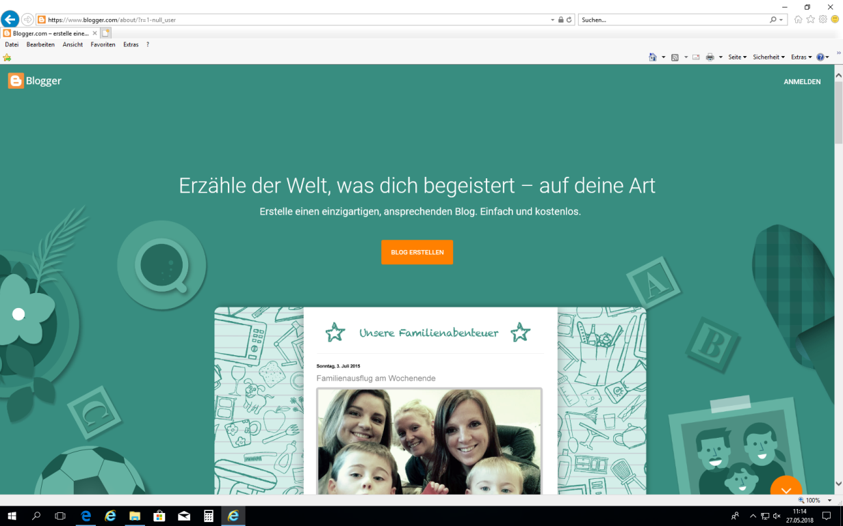
- Drücke BLOG erstellen und melde Dich mit Deinem Google-Konto an! Solltest Du noch kein Google-Konto haben, so musst Du Dir ein Konto erstellen!
- Nun kannst Du einen neuen BLOG erstellen!
Wichtig:
- Titel (mit Leertasten!!!):
Praxisjahr 2022/23 Land Nachname Vorname
z.B. Praxisjahr 201819 Norwegen Fuchs Melanie
- Adresse für URL einfügen (ohne Leertasten!!!, Achtung: Umlaute wie Ä,Ö,Ü werden nicht akzeptiert, max. Zeichenzahl einhalten): Praxisjahr202223LandNachnameVorname.blogspot.com blogspot.com wird automatisch ergänzt!!!!!
Beispiele:
https://praxisjahr201718deutschlandpirkeruhl.blogspot.com
http://praxisjahr201718italienmarktl.blogspot.com
- Sende Deine BLOG-Adresse an andreas.kovac@gartenbauschule.at damit Herr Kovac stichprobenartig Deine BLOG-Einträge checken kann. Wenn keine Bekanntgabe der BLOG-Adresse vor Beginn des Praktikums an FL Kovac erfolgt, wird der BLOG nicht anerkannt.
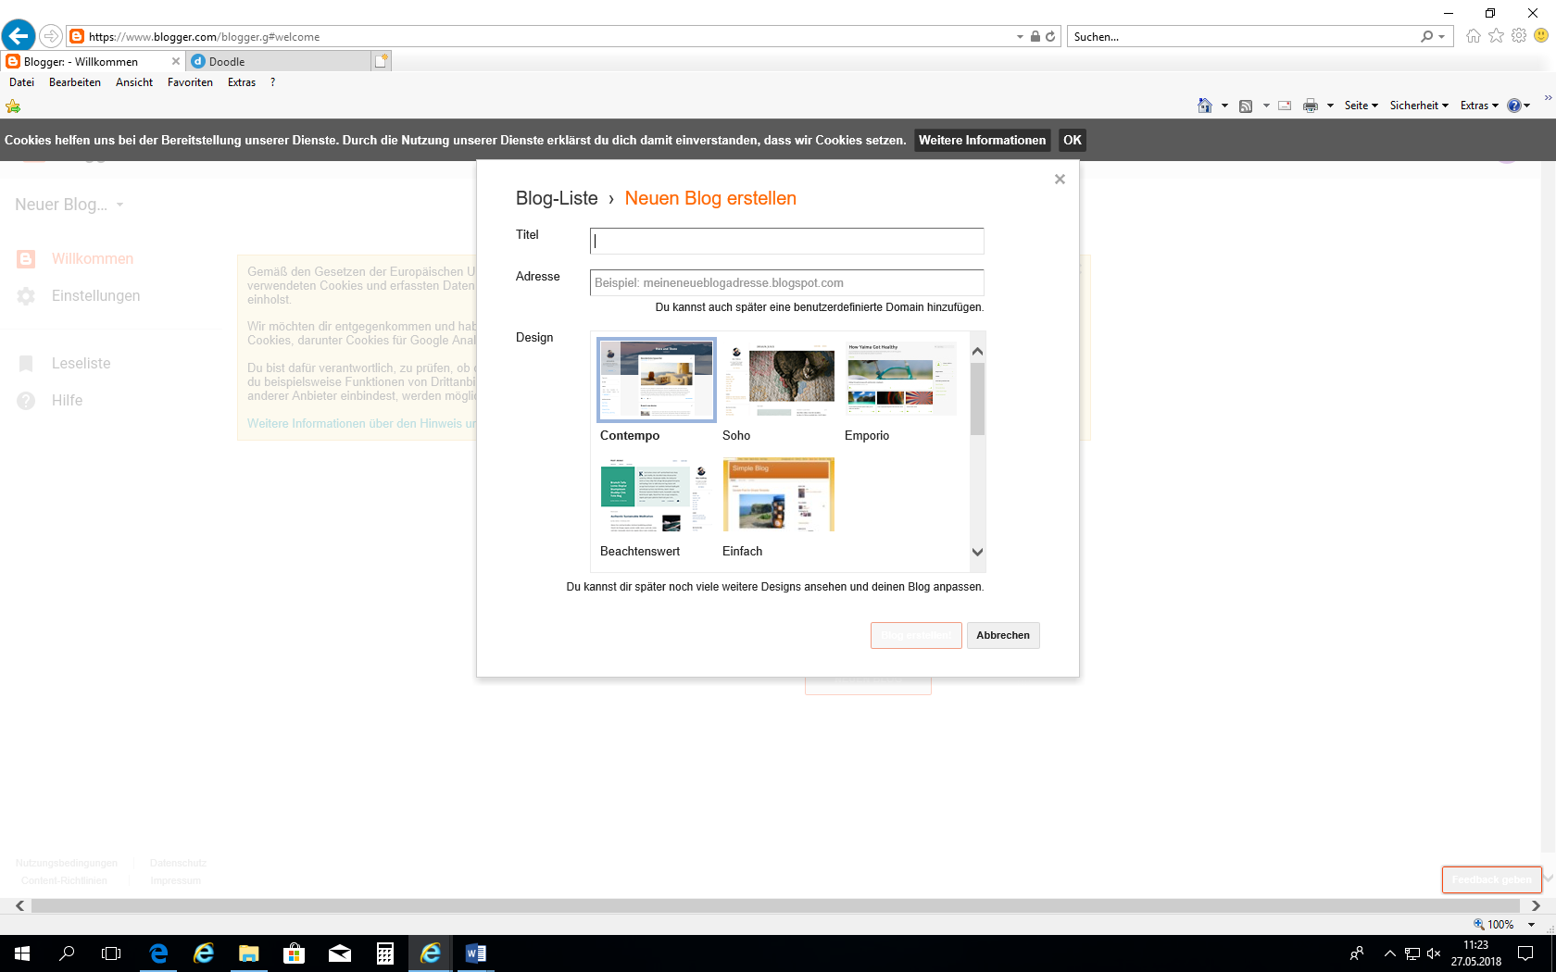
- Informieren Deinen Chef, dass Du einen BLOG schreiben musst. Achte darauf, dass Du keine Betriebsgeheimnisse veröffentlichst!
- Wichtig: Jeder Tag sollte mit einigen Photos und Text beschrieben sein!
- Am Anfang musst Du die Arbeitsabläufe genauer dokumentieren. Wenn sich die Arbeiten wiederholen, so kannst Du später weniger genau in der Beschreibung sein!
- Bei privaten Gärten/Häusern achte darauf, dass die Privatsphäre geachtet wird! Veröffentliche keine Adressen von privaten Baustellen!
- Denke daran: Jeder im WWW kann Deinen Bericht sehen und lesen! Informiere Deine Familie, Freunde, … darüber, dass Du einen BLOG schreibst. So können sie mitlesen, während Du weit weg von Zuhause praktische Erfahrungen sammelst!
- Du kannst diesen BLOG auf Deutsch oder Englisch schreiben!
- Berichte auch über Deine Firma. Deine Kollegen. Deinen Alltag im Ausland!
- Frage die Menschen, welche auf Deinen Photos sind, ob Du diese Photos in Deinem BLOG veröffentlichen darfst!
- Wenn Du bei Google eingibst: „Praxisjahr201819“ findest Du Beispiele, wie die Kollegen ihr Praxisjahr dokumentiert haben! Du hast mehrere Möglichkeiten Deinen Blog zu layoutieren! Sei kreativ!
- Viele Vergnügen beim Berichte schreiben!

